Aanmeldingsopties
- Een groot nadeel van een Microsoft-account is dat steeds opnieuw het wachtwoord moet worden ingevoerd bij aangemelding of wanneer deze wordt ontgrendeld.
- De aanmeldprocedure kan eventueel worden vereenvoudigd door het wachtwoord te wijzigen in een 4-cijferige pincode (handig)
- Een afbeeldingswachtwoord (bestaande uit drie vooraf ingestelde aanraakbewegingen op een afbeelding).
- Wordt het invoeren van een wachtwoord na het ontwaken uit de slaapstand als vervelend ervaren, dan kan dat via de knop Wijzigen worden uitgeschakeld.
- Wijzig deze optie alleen in een vertrouwde situatie waarbij onbevoegden geen toegang tot de computer hebben. Zie de pagina over gebruikersaccounts om het invoeren van het wachtwoord bij het aanmelden van het gebruikersaccount uit te schakelen.
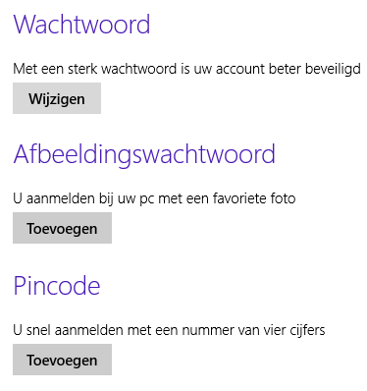

Afbeeldingswachtwoord instellen
- Windows 10 maakt het mogelijk om een afbeelding als wachtwoord te maken.
- Dit werkt d.m.v. een afbeelding te kiezen en hier 3 bewegingen op te tekenen, zoals lijnen en cirkels.
- Alleen iemand die dit patroon kan reproduceren is in staat om in te loggen.
- Stel dit in door te gaan naar het Configuratiescherm – Gebruikeraccounts – Wijzigingen in PC-INstellingen – Afbeeldingswachtwoord – Tekenen -bevestigen – Ok

